Liens : Les pièces de monnaie
canadiennes – Le saviez-vous ?
Fiche 23

Pièce de 2 dollars  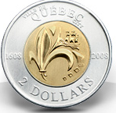  − a remplacé le billet de 2 $ en 1996  − pièce de deux couleurs  − image d’un ours blanc  − édition spéciale émise en 2008 marque le 400e anniversaire de la ville de Québec | Pièce de 1 dollar  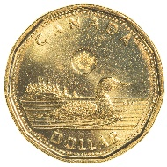  − a remplacé le billet de 1 $ en 1987  − image d’un huard, l’oiseau emblématique du Canada  − édition spéciale émise en 2005 en hommage à Terry Fox | Pièce de 25 cents  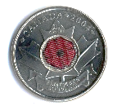  − vaut le quart de 1 dollar  − image d’un caribou, un des animaux typiques du Canada  − édition ornée d’un coquelicot émise en 2004 en hommage du jour du Souvenir
Pièce de 10 cents  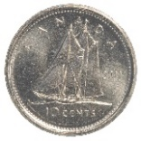  − la plus petite pièce selon la taille  − image d’un célèbre voilier canadien appelé le Bluenose  − édition spéciale émise en 2001 honore les millions de Canadiens qui font du bénévolat | 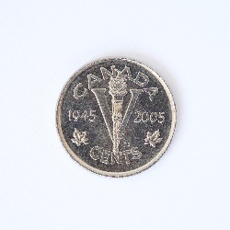  Pièce de 5 cents  − a d’abord été fabriqué en nickel  − image d’un castor, un symbole officiel du Canada  − la pièce Victoire émise en 2005 célèbre le 60e anniversaire de la fin de la Seconde Guerre mondiale | Pièce de 1 cent  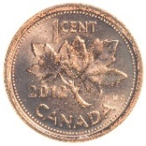  − retiré de la circulation en 2013  − la pièce coûtait plus que 1 cent à fabriquer  − image de feuilles d’érable  − jusqu’en 1996, cette pièce avait 12 côtés pour être plus facile à reconnaître par les personnes malvoyantes

Cherche des exemples de ces pièces dans ta tirelire.
As-tu trouvé des éditions spéciales ?
Conçois une pièce de monnaie de ton choix pour commémorer ou célébrer un événement spécial.
Explique pourquoi tu as choisi ce motif.

